**動物用医薬品卸売販売業許可更新申請書**

　　年　　月　　日

大阪府知事　殿

住　所　〒

氏　名

（法人にあっては、名称及び代表者名）

　医薬品、医療機器等の品質、有効性及び安全性の確保等に関する法律第２４条第２項の規定により動物用医薬品卸売販売業の許可の更新を受けたいので、下記により申請します。

記

許可年月日及び許可番号　　　　　　年　　　月　　　日　　第　　　　　　　号

１　営業所の名称及び所在地

名　称

所在地　〒

２　営業所の構造設備の概要

３　申請者（申請者が法人であるときは、薬事に関する業務に責任を有する役員を含む。）が法第５条第３号イからトまでに該当することの有無

４　参考事項

連絡先電話番号（営業所・その他）

備考

１　記の２については、法第24条第1項若しくは第2項の規定による許可後又は法第38条第2項において準用する法第10条第1項の規定による届出後に構造設備の概要の主要部分に変更がない場合には、「主要部分に変更はない」と記載し、構造設備の概要の記載は要しない。

２　記の３については、該当しない場合は「該当しない」と記載し、該当する場合には、該当する事案の概要を記載すること。

３　冷暗貯蔵が必要な医薬品を取り扱わない場合にあっては、その旨を記の４に記載すること



**記入例**

**動物用医薬品卸売販売業許可更新申請書**

提出する日

**令和〇**年**〇**月**〇**日

大阪府知事　殿

住　所　**〒540-8570**

法人の場合は

本社所在地

**大阪市中央区大手前２丁目**

**大阪府庁23階**

氏　名　**○○株式会社**

**代表取締役　大阪　太郎**

（法人にあっては、名称及び代表者名）

　医薬品、医療機器等の品質、有効性及び安全性の確保等に関する法律第２４条第２項の規定により動物用医薬品卸売販売業の許可の更新を受けたいので、下記により申請します。

許可証の「許可の有効期間」の初めの年月日

記

許可年月日及び許可番号　　　**令和〇年〇月〇日**　　第　**Ｉ－〇〇〇〇**　号

１　営業所の名称及び所在地

名　称　**○○株式会社　大阪支店**

所在地　**〒559-8555　大阪市住之江区南港北１丁目１４－１６　咲洲ビル５階**

２　営業所の構造設備の概要

**主要部分に変更はない**

３　申請者（申請者が法人であるときは、薬事に関する業務に責任を有する役員を含む。）が法第５条第３号イからトまでに該当することの有無

代表取締役含む薬事責任役員名を記入

**全員該当しない（大阪太郎、咲洲花子、大阪三郎）**

４　参考事項

当該申請に関する連絡先となる担当者氏名、所属、電話番号等を記載

**冷暗貯蔵が必要な医薬品を取り扱わない**

冷暗貯蔵が必要な医薬品を取り扱わない場合は、その旨を記載

連絡先電話番号（営業所・その他）

**06-XXXX-XXXX**

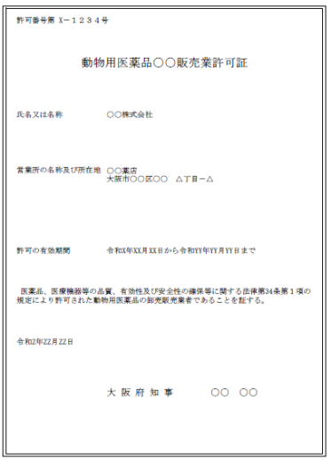**Abcdxxx555@xxxxxx.co.jp　担当：咲洲　次郎**

**許可日：**

**許可証の「許可の有効期間」の初めの年月日**